**listener**

# 简介

监听器是监听事件的发生，原理就是接口回调，个人理解类似设计模式中的观察者模式；

# 原理（接口回调）

先去理解观察者模式；在被监视的对象中，在执行前先持有监察着的对象，在当需要接口回调时，去触发接口回调。

（没有自定义实现）

# web监听器

## 3.1监听三个作用域的创建和销毁

pageContext pageContext

request servletRequest

ServletRequestListener ---当访问数据时被运行，（html，jsp都会调用）

session httpSession

HttpSessionListener --当session被创建时和被销毁使调用。

applicationContext servletContext

ServletContextListener ---当服务器启动的和销毁的时候

作用：

ServletContextListener

1. 完成自己定义的初始化任务
2. 执行任务调度

HttpSessionListener

统计在线人数

## 3.2监听三个作用域属性状态的变更

监听作用于中数据的 添加 | 移除 | 修改 的操作；

命名： ServletContextAttributeListener；

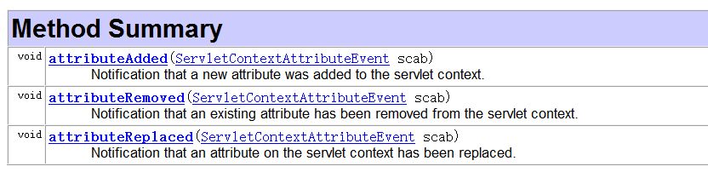

## 3.3监听HttpSession里面存值状态的变更

HttpSessionActivationListener ： 监听session的是钝化还是活化

